BIKE VELOCIMETER PROJECT
Documentação Geral de Andamento do Projeto Bike Velocimeter

Objetivos

O Projeto consiste em utilizar a eletrônica digital microcontrolada para monitorar a velocidade atual de uma bicicleta através de sensores nas rodas. Possivelmente poderão haver outros sensores nas marchas e um contador de tempo que inicia com comando ou automaticamente.
Há três objetivos diretos (e alguns indiretos) para na construção deste projeto:

Objetivos diretos:
- Utilizar os conhecimentos em microcontroladores em algum projeto com grau de complexidade.
- Monitorar tempo e velocidade da bicicleta principalmente enquanto fazendo exercícios físicos
- Poder calcular previamente viagens mais longas baseando-se na velocidade obtida dependendo do tipo e relevo do terreno percorrido durante exercícios ou testes.

Objetivos Indiretos
- Reciclagem e aplicação de conhecimentos em eletrônica
- Gerenciamento de Projetos (aprendendo a utilizar o MS Project)
- Melhorar disciplina para cumprimento de tarefas dentro de prazos previamente estipulados
- Conhecer e aplicar a utilização de microcontroladores com display de LCD simples.
Índice
1 Cálculos pré-projeto 3
1.1 Cálculo de quilometragem – como obter o valor no display 3
1.2 Matemática alternativa para conversão de valores m/s para km/h 4
1.3 Algorítmo auxiliar para o cálculo da velocidade 4
1.4 Raios 7
1.5 LED 7
2 Montagem Física 7
2.1 Sensor de pulso 7
2.1.1 “Cortador de Sinal” (pulser) 7
2.1.2 Acoplamento LDR-LED 8
2.2 Fixação do LCD no guidão 8
2.2.1 Estrutura 8
2.3 Cabos 8
2.3.1 LDR 8
2.3.2 LED 9
2.4 Proteção 9
2.4.1 Chuva / Água 9
2.4.2 Mini-Bolsa 9
2.4.3 Reserva 9
3 Integração Software-Eletrônica 9
3.1 Display LCD 16x2 9
3.2 Sensor 10
3.3 Iluminação do Display 10
4 Esquema elétrico Final 11
4.1 Valores de componentes - SENSOR 11
4.1.1 Testados com simulador 11
4.1.2 Testados na prática 11
4.1.3 Estipulados por datasheet ou recomendados 11
4.2 Esquemas 11
4.3 Método de Testes 12
4.3.1 Sensor LDR-LED 12
4.4 Problemas e Soluções 12
4.4.1 Sensor LDR-LED 12
5 Software 13
5.1 Divisão de execução da programação em módulo 13

Cálculos pré-projeto

Cálculo de quilometragem – como obter o valor no display
Com medição física e direta na bicicleta constatou-se que o perímetro da roda é de 2,05m (2 metros e 5 centímetros)

A idéia inicial para a medição da velocidade é colocar no garfo da bicicleta um sensor que envie sinais de onda retângular ao PIC. (ver mais em Montagem física)

Após algumas verificações, o método mais recomendado para a tarefa de medir a velocidade ao receber o sinal seria:

- Considerar arredondado o valor do raio para 2,00m e corrigir este fator em +2m a cada 40 pulsos (0,05x40 = 2,00)
- Durante 1 segundo contar o número de voltas (nº de pulsos enviados ao microcontrolador)
- Com o número de voltas obtido, multiplica-se por 2(m) para se obter o número de metros percorridos (com este resultado já obtemos a velocidade em m/s (metros por segundo)).
- Poderia-se manter valor em m/s em baseado em uma tabela fixa, dar os valores aproximados correspondentes ou...
- USAR FORMULA MATH para converter valor (ver respostas em ingles)
- Escrever valor na tela do LCD (fazer uma tabela “in software” conversora de números para ASCII)

Matemática alternativa para conversão de valores m/s para km/h
Um método pensado também que independerá de cálculos, seria o de ter (tabelado) valores pré-estipulados baseados nos valores obtidos em m/s, observando que, quanto maior a precisão, maior deverá ser a tabela.
Pode-se adotar um valor inicial a ser captado na tabela(ex: 5km/h) e, a partir daí fazer tabelas comparativas com valores de 2km/h em 2km/h, ou 3 em 3.. etc.. vendo a disponibilidade de memória no PIC podendo aprimorar, aumentando a precisão conforme aumenta a velocidade e até a precisão mostrada no display:
Um dos exemplos de tipos de tabela utilizados poderia ser:
m percorridos em 1s | Fator multiplicativo | Valor em km/h | Valor mostrado
2 | 3,6 | 7,2 | 7 ou 7,2
3 | 3,6 | 10.8 | 11 ou 10,8
4 | 3,6 | 14.4 | 14 ou 14,4
5 | 3,6 | 18 | 18 ou 18,0
6 | 3,6 | 21.6 | 22 ou 21,6
8 | 3,6 | 28.8 | 29ou 28,8
10 | 3,6 | 36 | 36 ou 36,0

Algorítmo auxiliar para o cálculo da velocidade
(estudar, testar implementação e implementar se der um resultado satrisfatório)

Em resumo, o algoritmo está descrito em inglês, mas parte já foi testado à mão... com algumas duvidas a segunda resposta foi enviada, a qual precisa-se testar o entendimento provavelmente através de testes programando diretamente no software.

Primeiro algoritmo, by BobK:

Using a general multiply and divide will work, but will not be very fast.
For any CONSTANT value that you want to multiply or divide by, you can come up with customized code that will run much faster. If speed is an issue here is how I would proceed:
You want to multiply by 3.6.
Step 1:
Multiply by 3. This is easy: x * 3 = x + x * 2. The multiply, because it is a power of two, is done by shifting left by 1, then doing the add. (If the result can be greater than 255, you will need to convert x to two bytes by padding left with zeros and do the shift and add on this two-byte number.)
Step 2:
Now you want to multiply by .6 and add it to the above result. To multiply by .6 you will use a series of shifts and adds. You will need to use 16 bits for this because you will lose too much precision otherwise.
So x * 0.6 = x / 2 + x / 16 + x / 32 + ... as far out as you need to go to get the precision needed. The way you determine which terms are needed is by starting with 1 and dividing by each successive power of two and adding the result. I.e. 1/2 = .5, this is less than .6 so you need to add some more. 1/2 + 1/4 = .75 this is too high, so you don't add 1/4. Same for 1/8: 1/2 + 1/8 = .625 -- too high so you skip this one. 1/2 + 1/16 = .5625, so you should add in this term. You get closer and closer to .6 with each added term.
The divisions are done by shifting the original "x" padded with zeros on the right to make a 16-bit fixed-point number. So it is just a series of double shifts and double adds (double because you can only shift or add 8 bits at a time.) Keep adding them to the result of step 1 to get a 16-bit result as you go.
Step 3:
Round by checking the highest bit in the lower byte. If that bit is one, add one to the high byte of the result, to round up. The result is then the high byte of your 16 bit temp.
This will be way faster than using a general purpose muiltiply and divide. Optimizing compilers use techniques like this to do calculations where multiply and divide are unavailable, as on your chip, or too slow. X86 compilers will actually do this for speed even though there are quite fast multiply and divide instructions.
This technique only applies because one of the terms is a constant.

Segundo exemplo, de interpretação do algoritmo e algumas idéias adicionais, by BobK:

Extending the numbers to 16-bits:
22 = 00010110 00000000
22/2 = 00001011 00000000
22/4 = 00000101 10000000
22/8 = 00000010 11000000
22/16 = 00000001 01100000
etc.
Then you would do 24 bit adds so that the lower byte can contribute to the higher bytes (which is the integer part) of the result.
I.e. you add another byte of zeros then you shift the two of them together.
Now, to make things even more difficult for you...
What you really want to do is multiply by a fixed point binary number, i.e. a binary number that has an implied binary point (much like a decimal point, but in binary) between two of the bits.
So my approximation to 3.6 was:
11.10011
The lowest bit represent 1/32, the next is 1/16, the next one bit is 1/2. Next comes the binary point, the two bits on the left are the integer portion, 3.
So this is the number you would multiply by. Then you would have to divide the result by 32 (2^5) because the binary point is 5 digits from the right. If you are following my so far, good for you!
There is a very tricky way to do binary multiplication that goes like this:
1. Clear the result, which twice the size of the operands (in your case 16 bits.)
2. Start with the lowest bit in the multiplier (the 3.6)
3. If that bit is 1 add the multiplicand (x) to the HIGH byte of the result.
4. Shift the result right by 1.
5. Repeat 3-5 for all the bits of the multiplier.
So the pseudo code for a multply by 3.6 looks like this:
result = 0
result = result + x ; lowest bit of multiplier
result = result >> 1
result = result + x
result = result >> 1 ; second low bit of multipler
result = result >> 1 ; third bit of multiplier is zero so no add
result = result >> 1 ; fourth bit of multiplier is zero so no add
result = result + x ; fifth bit of multiplier
result = result >> 1
result = result + x ; sixth bit of multiplier
result = result >> 1
result = result + x
(>> means shift right)
The tricky part about this code is that each add can overflow, but the shifts copy the carry bit in on the left (which is the way they are done on PIC16F) so the overflow is handled without any extra code.
Now you have the result you want in the C bit and two bytes, but it is 128 times too large.
You could shift it right seven times more times to get the adjusted result, or you could shift left once to have the same effect, this is another good trick.
And finally, you round. You do this by looking at the highest order bit that is being discarded. If it is a 1, the fraction is > 1/2 so you add 1 to the result.
I have coded this in 31 instructions and simulated it and it works correctly, getting a result that is accurate to 8 bits. Since the result can be as large as 10 bits, the low two bits could be wrong for larger x. For example, for an input of 255 you get 916 instead of 918 which would be the correct rounded result.

O método (2ª resposta em inglês) acima foi codificado e realmente funcionou! Será o escolhido para o projeto

Raios
Apenas uma observação, será a de providenciar ou não uma correção (via software) para a captação de corte de luz pelos raios da bicicleta, se a espessura do raio é suficiente (em alta velocidade principalmente) para considerar um pulso, caso seja um fator que atrapalhe, via software, definir um tempo mínimo de corte, que abrange entre o tempo de pulser e de raio. (talvez será difícil encontrar este número a não ser com testes práticos).

LED
Deverá, via cálculos, observar se a utilização do LED azul de alto brilho, não causará um gasto muito elevado de energia no circuito, fazendo com que compense outro método de alimentação (talvez pilhas ou bateria recarregável (poderia ser retirado de de celular quebrado), mesmo que exclusiva para a alimentação do LED já que pode-se ter um circuito separado, pois a função é apenas a emissão de luz.

Montagem Física

Sensor de pulso

“Cortador de Sinal” (pulser)
É baseado em um sensor LDR separado apenas à distância da roda de um LED de alto brilho, isto, à altura logo abaixo do aro na parte superior (ver figura), e fixado neste aro algo que possa cortar o sinal de luz entre o LED e o LDR tempo suficiente para ser registrado o corte de luz no LDR assim ligado ao circuito enviando um bit diferente ao microcontrolador.
O “cortador de sinal” poderá ser feito de pedaço de borracha, madeira, papelão ou outro que seja mais conveniente à uma boa (e resistente) fixação no aro (se possível com superbonder) ou então fixado por amarração.

Uma observação feita fisicamente na bicicleta, faz pensar que o sensor deve estar envolvendo a área do pino de enchimento ou ainda o sensor poderá ser o próprio pino, dependendo de testes práticos para verificar a possibilidade de acionamento só com ele.

Uma observação nova (após um teste prévio de software) é que talvez deva ser pego mais valores de amostra utilizando, ou mais sensores ou mais tempo de percepção ou uma combinação dos dois.
Quanto ao parágrafo anterior, está definido 2 sensores distante 1 metro no perímetro da roda, fazendo com que cada amostra obtida corresponda automaticamente a 1m/s sem necessitar multiplicar o valor obtido pelo sensor por 2.

Acoplamento LDR-LED
Será fixado (provavelmente por amarração) no garfo da bicicleta à altura logo abaixo da linha onde passa o aro metálico. Com essa distância (de uma ponta a outra do garfo) pode-se fazer com que o “pulser” atravesse entre os 2 gerando uma mudança de estado (aceso-> apagado) e após atravessar, faz com que o sensor volte ao estado “normal” (aceso). Deve-se aguarda-se alguns milissegundos (no máximo 100ms) para que dê tempo para que o sensor capte o sinal. Outra observação é fazer com que o sensor apenas capte mais um sinal, apenas quando o primeiro sinal já foi encerrado (isto pode ser feito via software), assim não dependendo de tempo fixo para captar (melhor precisão ou talvez não seja preciso tanta precisão: ver 1.2).

Fixação do LCD no guidão

Estrutura

A estrutura de fixação planejada, consiste de 3 partes: o LCD, a PCI (placa de circuito impresso)e uma base de madeira.

O LCD será soldado (por curtos cabos ou mesmo pinos) na PIC e será utilizada uma boa quantidade de cola quente para melhorar a fixação e, se necessário, algum outro meio de fixação. Também na PCI junto com o LCD estarão os componentes do circuito (resistores, transistores, PIC etc...) e um conector (parafusado ou mesmo simples de látex) no qual será conectado o cabo o qual receberá os dados dos sensor LDR e enviará energia para acender o LED.
A PCI deverá ser fixada por 2, 3 ou 4 parafusos (vide figuras) que possam ser facilmente retirados. Um método possivelmente eficiente, seria fazer a fixação dos parafusos atravessando a madeira e sendo presos também com porcas em baixo da madeira (ver detalhes nas figuras). A base de madeira será a parte fixa na bicicleta (assim como o cabo e os sensores). Ela ficará centralizada no guidão, amarrada, com arame por 2 (ou mais) parafusos colocados nela (ver figuras).

Cabos
Como supracitado em 2.2.1 os cabos serão utilizados para alimentar o LED e receber os pulsos do LDR.
Poderia se pensar também em um cabo com conectores nas 2 pontas, tanto para a placa quanto para os componentes, para que o cabo ou os componentes inferiores também pudesse ser retirados.

LDR
O potenciômetro de regulagem do LDR será possivelmente fixado com cola quente na mesma placa do LCD. Outro detalhe seria a de construir o LDR dentro de uma “cápsula escura” ?(algum tipo de cartolina preta envolvendo o LDR como se formasse um tubo), isto para tentar centralizar o máximo de obtenção de luz apenas do LED, evitando a luz ambiente (que será corrigido também através do potenciômetro)

LED
Uma importante questão é sobre a tensão necessária ao LED para emitir um luz suficiente ao reconhecimento do sinal pelo LDR (ver em Cálculos pré-projeto) a qual deverá “vencer” a luz ambiente e outras externas (do poste por exemplo) . No caso do LED poderia-se fazer um tipode de “cápsula brilhante” utilizando papel laminado no interior da cápsula (que pode ser feita do mesmo material para o LDR).
O objetovo da cápsula brihante é refletir e centralizar a luz do LED, que deverá ser posicionado milimetricamente de frente com o LDR, para que se aproveite o máximo possível de sua luz, podendo calibrar mais facilmente o potenciômetro do LDR evitando erros de captação de luz ambiente (ver figuras explicativas).

Proteção

Chuva / Água
Inicialmente, o único método de proteção pensado para o circuito seria um tipo de cobertura de plástico duro em formato de caixa (acrílico) transparente, para proteger inicialmente apenas do elemento “chuva”.

Mini-Bolsa
E também como “acessório”, um tipo de caixa ou pequena pasta portátil e leve, para quando for necessário retirar a PCI.

Reserva
Como os cabos e componentes poderão vir a ficar na bicicleta quando ela precisar ser “estacionada”, deve-se ter estes componentes em reserva para reposição rápida (o motivo principal não é para recolocar no momento em que se observou a falta e assim não andar sem o velocímetro, mas sim a de ter peças de reposição em mãos, evitando ter que perder tempo e energia para fazer novos componentes.

Integração Software-Eletrônica
Essa integração diz sobre quais dados, e o caminho por onde serão transmitidos esses dados de comunicação entre o programa gravado no microcontrolador e os diversos periféricos à ele.

Display LCD 16x2
Dados de caracteres serão enviados pelos pinos RA0 a RA3 do PIC 16F84-A às entradas B4 a B7 respectivamente.
Dados de Controle serão transmitidos por RA4 e RB0, nos pinos 4 (C/D) “Command/Data” e pino 6 (CS) “Chip Select”.

Sensor
O LED irá ao pino RB7 e o Emissor do transistor ligado ao LDR irá ao pino RB4/T0CI para contar pulsos com o TMR0 (lembrar de setar no OPTION).
Quanto ao LED é necessário verificar se o PortB é capaz de fornecer corrente a um LED Azul de Alto Brilho (que deverá ser usado para facilitar o reconhecimento do LDR), caso não for possível, ligar o RB7 em base de um transistor que controlará o LED.

Iluminação do Display
Verificar que tipo de LED será utilizado. Se for LED Azul de Alto Brilho fazer a mesma verificação que o LED do Sensor.
O LED de iluminação poderá ser acionado por chave ou então automaticamente ao receber sinal de (outro)LDR sobre baixa luminosidade do ambiente, com o mesmo esquema (ligados a transistores que têm em suas bases as portas do PIC).
Seria utilizado os pinos RB6 (LED Ilum.) como saída e RB5 (Sensor Ilum) como entrada.
PS:. A iluminação poderá ser (e muito provavelmente será) discutida sobre modificações depois do projeto básico (fazer contar a velocidade) estiver pronto.

Esquema elétrico Final

Valores de componentes - SENSOR

Testados com simulador
- Resistores de 300 ohm conferem 29mA no Led azul do sensor, suficiente para bom reconhecimento do LDR

Testados na prática
- Valores testados no LDR: Rmin = 2~3kohm Rmax 40~65kohm
- Selecionado resistor de 4,7k para testes (talvez testar também resistor de 10k) para Rb2 (Resistor 2 na base do Transistor)
- Na verdade os valores certamente deverão ser ajustados após testes práticos na bicicleta devido a distancia maior entre o LDR e o LED

Estipulados por datasheet ou recomendados
- Entrada de dados no PIC: 10mA~20mA: Max 25mA

Esquemas
Foi testado o esquema inicial (com transistor), porém os sinais não eram obtidos corretamente, depois foi montado um circuito Schmitt Trigger com 555, porém nem mesmo foi notado se o circuito realmente estava funcionando, como ultima tentativa foi tentado fazer a recepção direto do sinal do LDR, sendo que este resultado (o menos esperado) foi o que deu finalmente a funcionalidade do sensor (a bola é o pino RA4do PIC): (na placa será colocado o espaço para o resistor de 300 ohm ligado ao LDR, porém se houver problemas de funcionamento, o LDR será ligado diretamente ao Vcc de 5V.
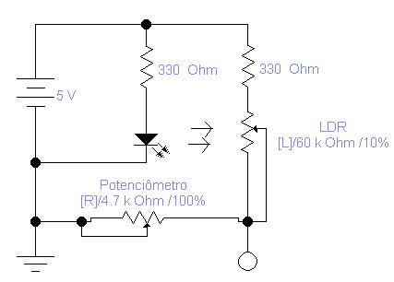

Método de Testes

Sensor LDR-LED
O método utilizado para testar esse sensor foi ligá-lo em uma protoboard com o PIC já instalado e, para mostrar a saída foi utilizado um display de 7 segmentos.

Problemas e Soluções

Sensor LDR-LED
Ao fazer o teste prático foram notificados problemas na detecção do sinal com o método adotado (LDR/Transistor). O sinal era instável e não correspondia aos estímulos reais de sinal.
Uma solução encontrada foi a de fazer um circuito Schmitt Trigger com um Timer 555 para estabilizar o sinal. Este sistema não foi funcional sendo descartado após a montagem prática:
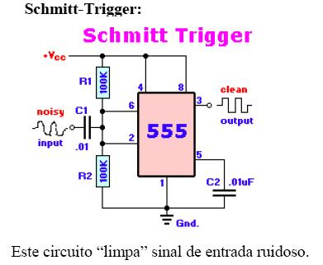
Entrando com saída do transistor em “noisy input” teríamos mos o circuito correspondente em sinal quadrado em “clean output”.

Software

Divisão de execução da programação em módulo
Aqui é apenas descrita a divisão definida para ir programando o software parte por parte. Essas divisões são:
- Receber sinal do sensor através do Timer 0
- Fazer conversão do valor obtido em m/s para km/h
- Converter o número já em km/h em caractere ASCII de 2 dígitos
- Fazer função de delay (via software) de 1s mais precisa e de 1ms separada
- Alterar apenas os 2 caracteres de valores no display mantendo os outros fixos.
  - Organizando também a rotina de inicialização para mostrar os valores fixos
- Organizar RAM inicial com todas variáveis
- Organizar valor de status e option
- Organizar pinos das portas A e B como entradas e saidas
- Integrar todo o sistema de software

Detalhes serão encontrados no arquivo de Documentação do Software.

Fluxograma geral das partes do programa (com ênfase no fluxo dos dados)
‘
Início
Inicializa variáveis, ports, status e options e a tela do LCD
Recebe sinais do sensor durante 1s, e soma com a função de timer
Calcula correspondência dos pulsos para m/s com função de calculo (math)
Converte valor para ASCII
1
1
Mostrar na tela LCD
Valor = anterior?
N
S
Zera valor e volta sem alterar tela

Eletrônica

Lista de Componentes do projeto completo:
Qtde | Referência: | Descrição
3 | R1, R2, R5 | Resistores de 330ohm
1 | R3 | Resistor de 4,7kohm
1 | R4 | Resistor de 1kohm (ou 330)
1 | U3 | LDR
1 | C1 | Capacitor eletrolítico de 100uF
2 | C2, C3 | Capacitores cerâmicos de 33pF
2 | LED1, LED2 | Leds azuis de alto brilho
1 | U1 | Display de LCD 16x2
1 | U2 | PIC 16F84-A
1 | U4 | Regulador de tensão LM7805
1 | J1 | Botão de pressão normalmente aberto
2 | J2,J3 | Chave Liga/Desliga (J3 em série com V1)
1 | XTAL | Cristal de Quartzo de 4Mhz
2 | V1, V2 | Baterias de 9V
2 | SOQ1 | “Soquetes” (suporte) de Bateria de 9V
1 | SOQ2 | Soquete Torneado DIP 18 pinos
2 | CONECT | Conectores Macho e Fêmea para cabo de 4 pinos
1 | CABO | Cabo Manga de 4 Vias

Esquema Elétrico
No Multisim:
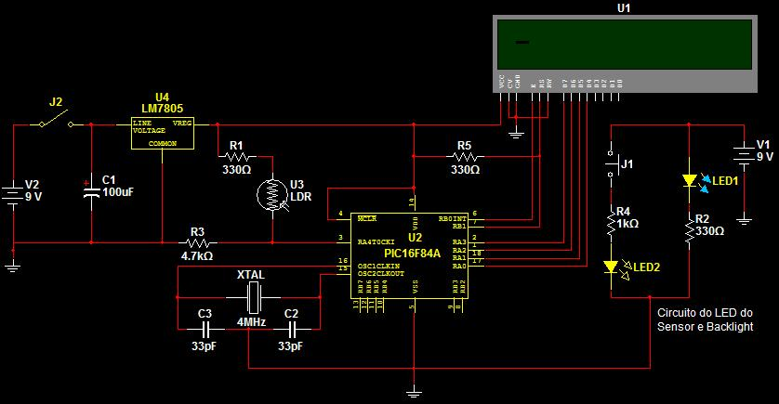

No PCB Express (este foi exatamente o transferido para placa):
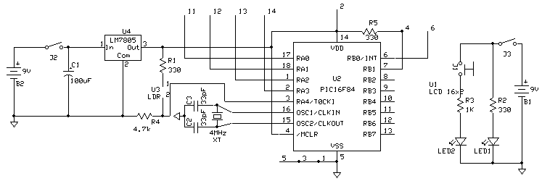

Layout da Placa

Layout gerado no PCB Express:
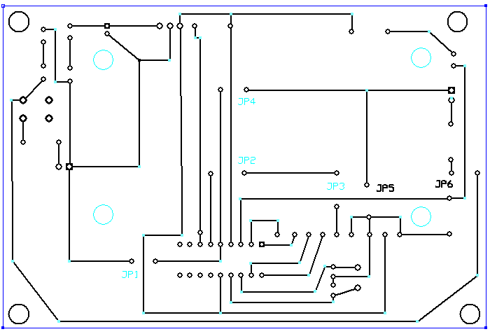

Visão da placa com os componentes
